**Как уберечь детей от несчастного случая?**

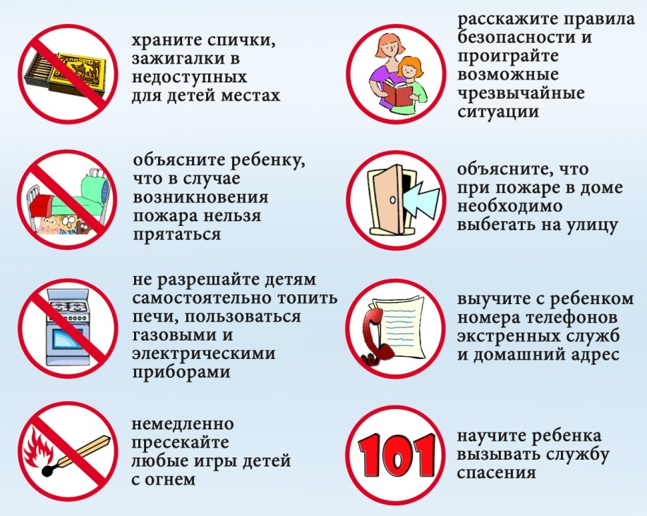Как обезопасить своих детей от несчастного случая, и стоит ли оставлять ребенка одного дома? Все дети, по своей натуре, любопытны и, каждый день открывают для себя что-то новое. Увидев, как кто-то из родителей поджигает спичку, они хотят попробовать сделать то же самое. Хорошо, если рядом в этот момент окажутся взрослые. А если дети предоставлены сами себе? Познавая новое, и даже не догадываясь о последствиях, они могут поджечь мебель, ковер или занавески на окнах. А дальше остается надеяться только на бдительность соседей и на спасателей. К сожалению, несмотря на совместные усилия МЧС и других ведомств и организаций, в Беларуси ежегодно на пожарах гибнут дети.

**В нашей стране родители могут быть наказаны за оставление детей без присмотра в соответствии со ст.159 УК РБ, но только лишь в том случае, если в результате этого пострадал ребенок.**

Печальная статистика обновляется регулярно. Конечно, родители не могут постоянно находиться с детьми и контролировать каждое их движение, поэтому необходимо научить их элементарным правилам безопасности. Проще всего проанализировать, какие неприятности могут произойти. Дом – это не просто стены и крыша. Дом состоит из приборов, механизмов, каждый из которых может стать причиной несчастного случая. Нарисуйте вместе с ребенком схему квартиры, отмечая ярким цветом «опасные» зоны. Опишите каждую зону, объясните, почему именно в этой зоне нужно быть особенно внимательным. И если вы сможете научить ребенка правильно пользоваться электрическими приборами, то несчастный случай будет практически исключен. А к газовой плите детям не нужно даже подходить. Для того чтобы беда не пришла в ваш дом, сформулируем основные правила, которые должен знать каждый родитель.

В первую очередь необходимо спрятать спички и другие зажигательные предметы в надежное место, выключить все электроприборы, ну и, конечно же, поговорить с малышом и рассказать ему о правилах поведения, когда рядом нет взрослых. Ведь зачастую чиркнуть спичкой о коробок под силу даже самому маленькому ребенку, а вот сообразить, что от разгорающегося огонька нужно убегать и звать на помощь взрослых, он не в состоянии.

|  |
| --- |
| **Следует объяснить вашему ребенку:**  - простые физические законы (поджечь – загорится, не закрыть кран – зальет, сунуть металлический предмет в розетку – ударит током);  - правила поведения в экстремальных и экстренных ситуациях (при обнаружении дыма - открыть окно и позвонить пожарным; залить огонь водой или закрыть одеялом);  - как пользоваться мобильным и обычным телефоном, вызывая маму, папу, другого родственника или доверенного взрослого;  - что надо обращаться за помощью к соседям, в службу МЧС по телефону 101 или 112. |

Сознание того, что ваш ребенок знает о правилах поведения в экстремальных ситуациях, позволит вам чувствовать себя намного спокойнее. Ведь только знание элементарных требований безопасности и уверенность в том, что ваши дети эти требования выполняют, позволит ответить на главный вопрос – «Оставить – не оставить…?»